Karussell, Kartoffeln und Kinderspiele auf der Groov

Bilder vom Ädäppelsdag 2007 des SPD-OV Porz-Mitte, Zündorf, Langel

Kein Tag wie jeder andere: Der SPD-OV Porz-Mitte, Zündorf, Langel präsentierte seinen Ädäppelsdag 2007 wie im Bilderbuch. Die Besucher waren angetan von den zahlreichen Vorführungen. Die Kinder hatten ihren Spaß an den angebotenen Spielen. Eröffnet hatten die Veranstaltung der Vorsitzende des SPD-OV 39 Michael Frenzel ( im Bild rechts) im Beisein des SPD- Bundestagsabgeordneten Martin Dörmann (Bild-Mitte) und des Vorsitzenden des SPD-Unterbezirks Köln Jochen Ott (links im Bild).

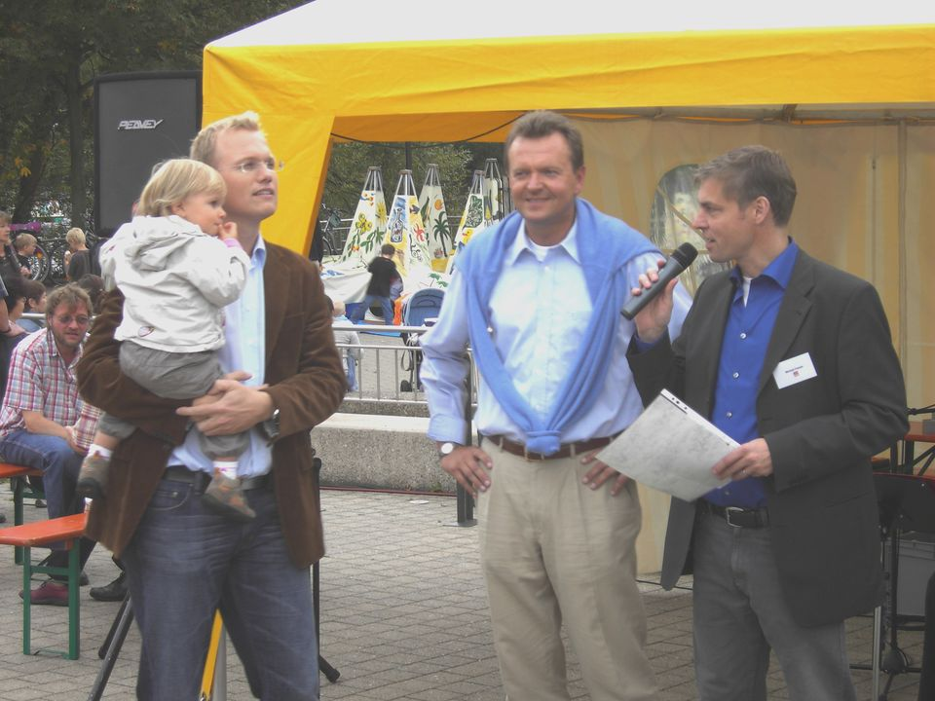
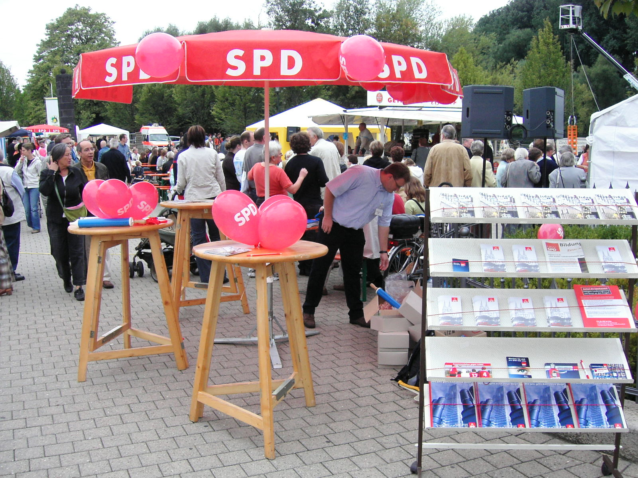

Besucher

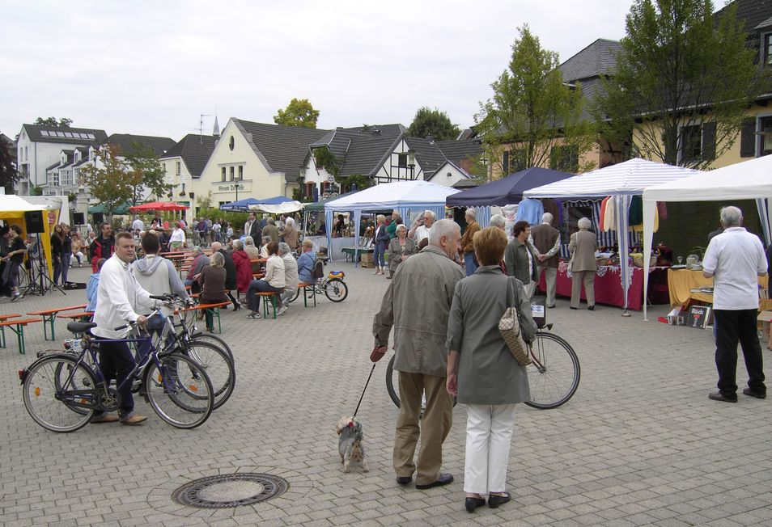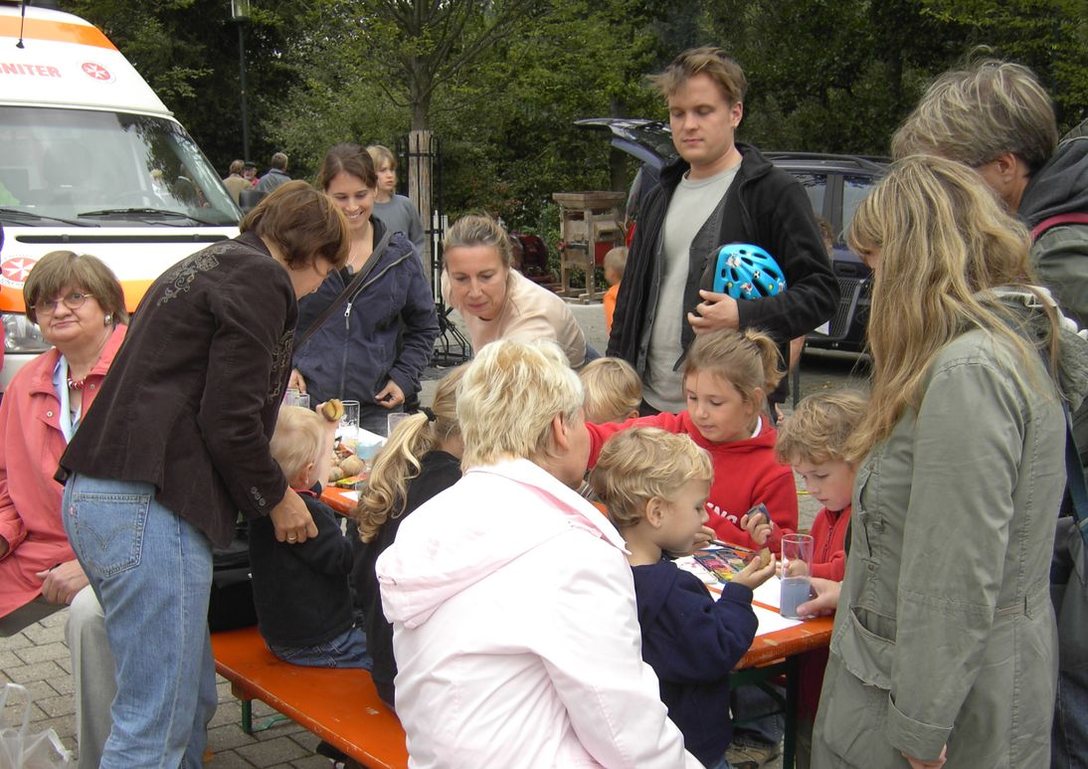

Stände:

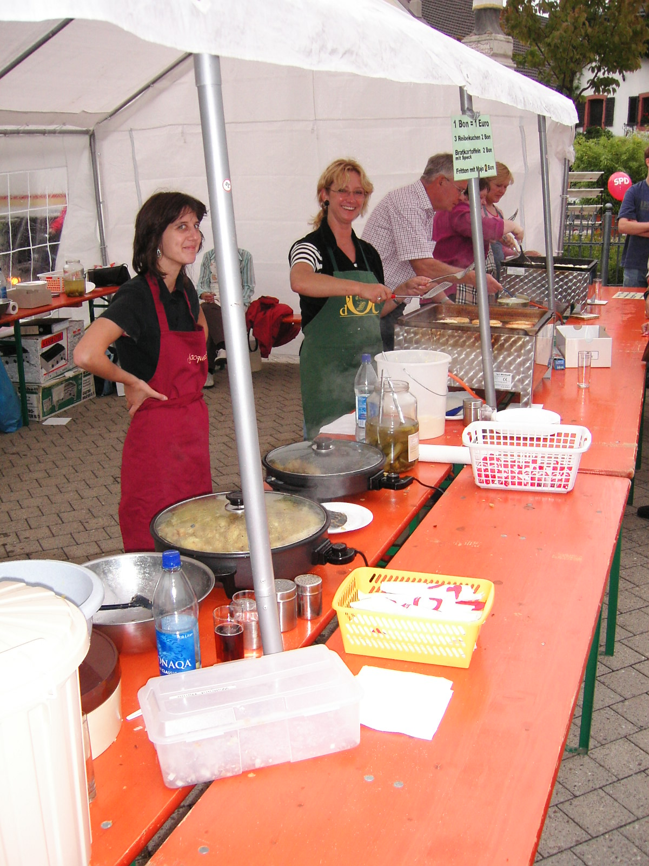
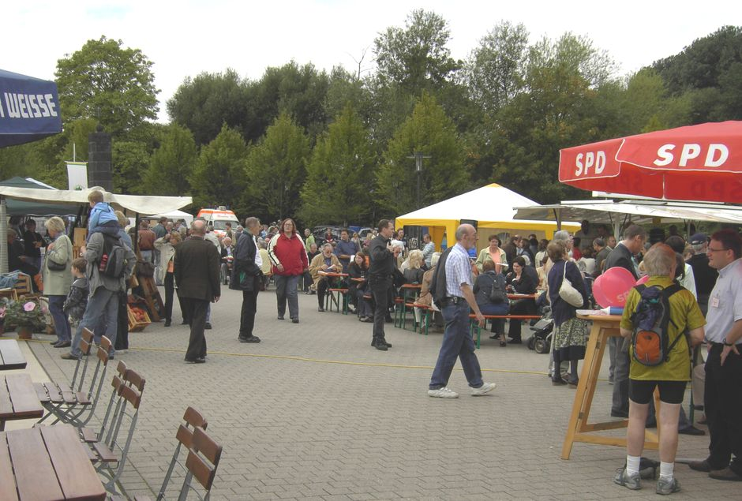

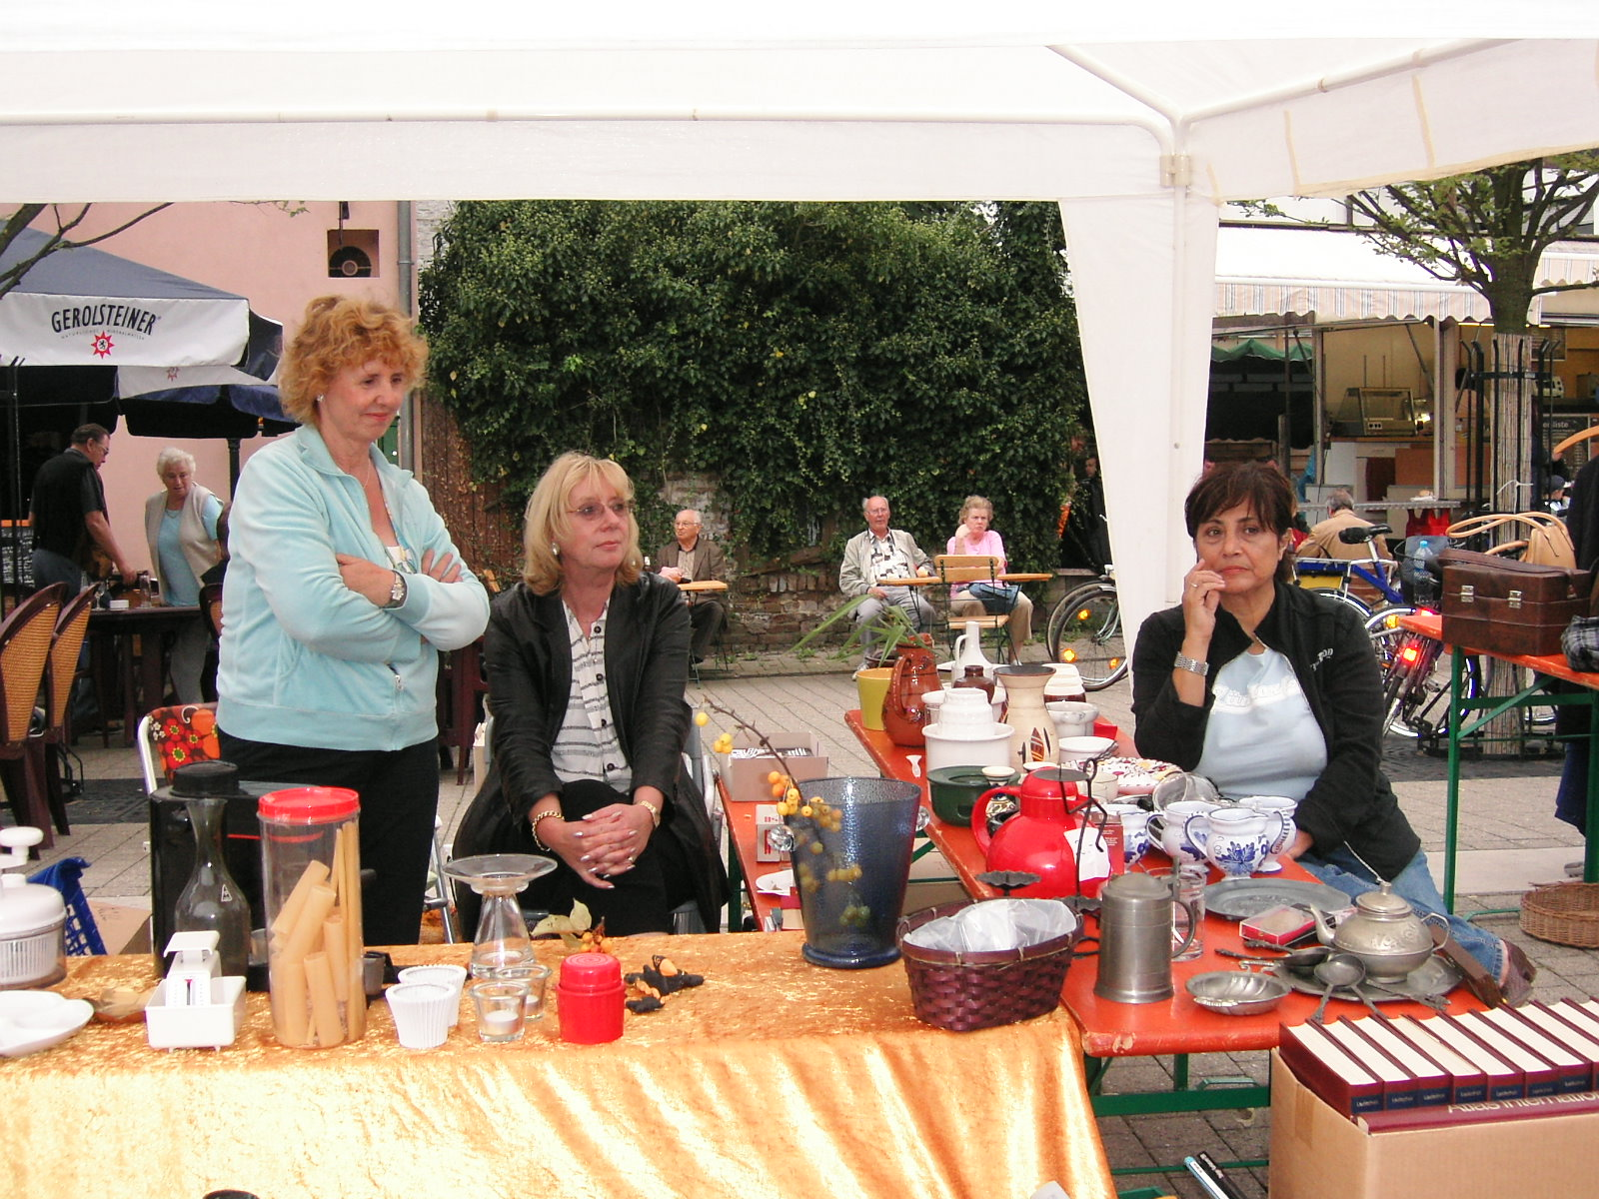

Die Kinder haben ihren Spaß

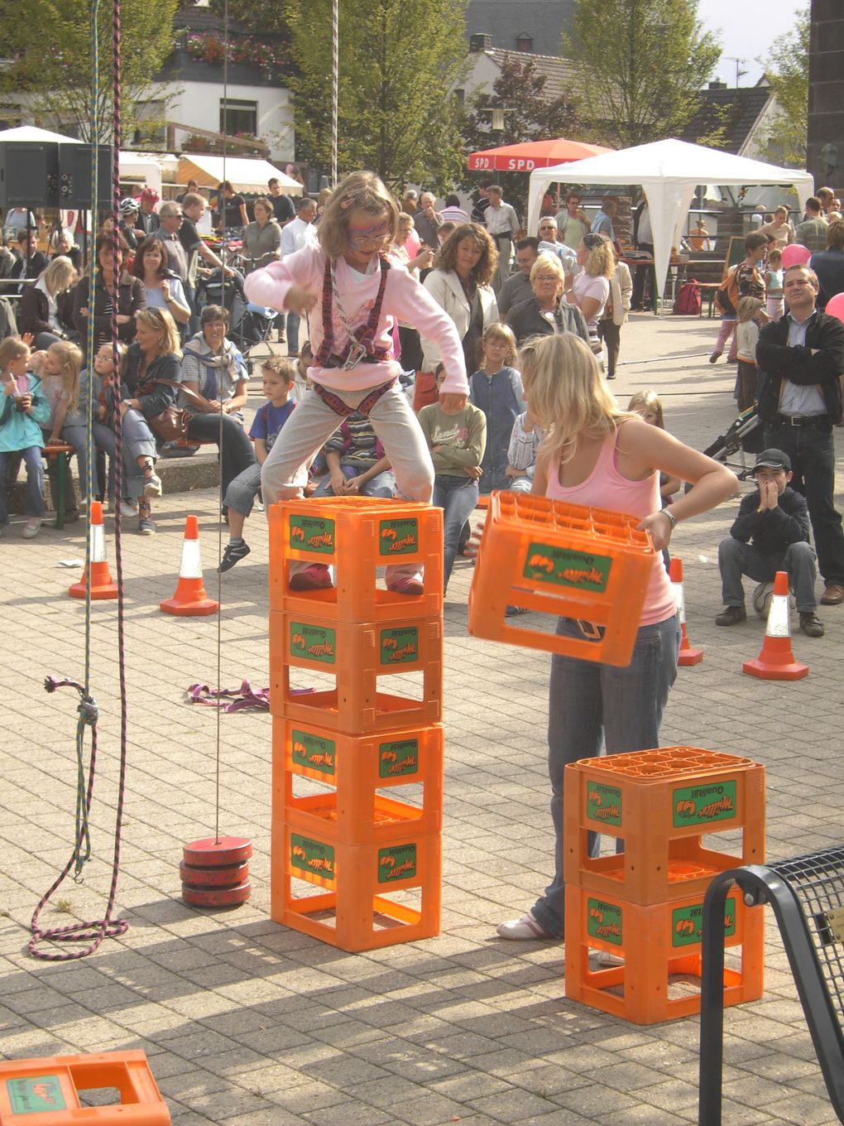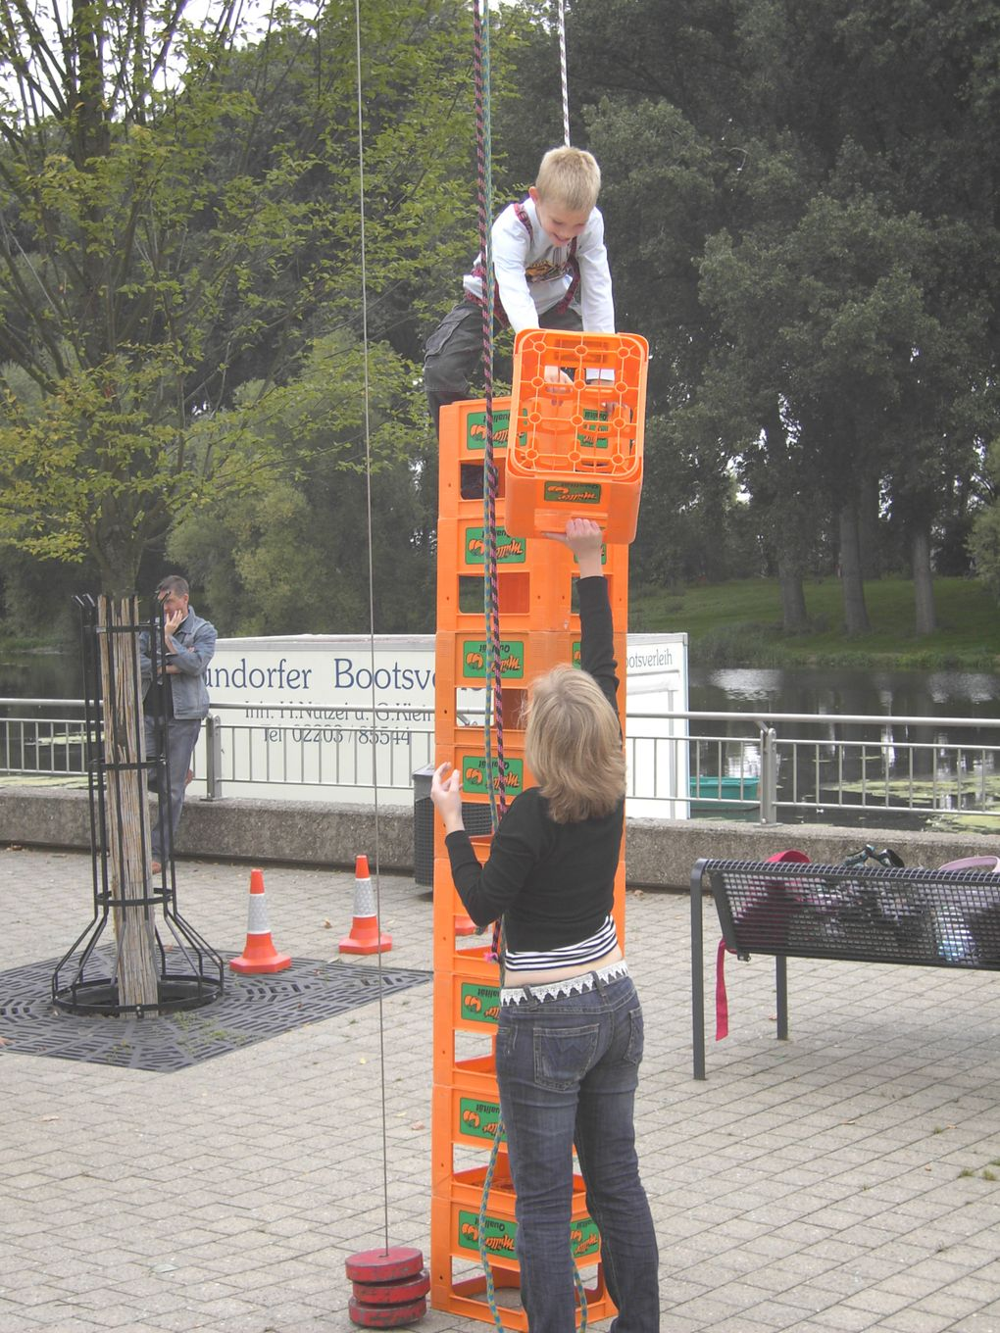

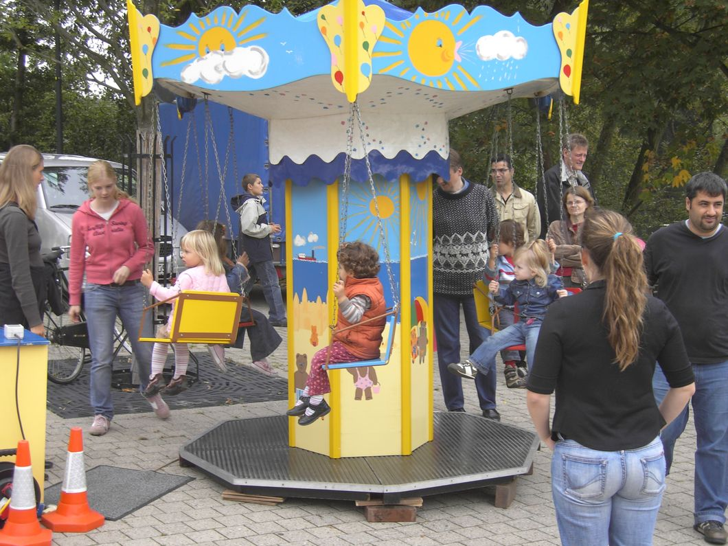

Musik und Tanz
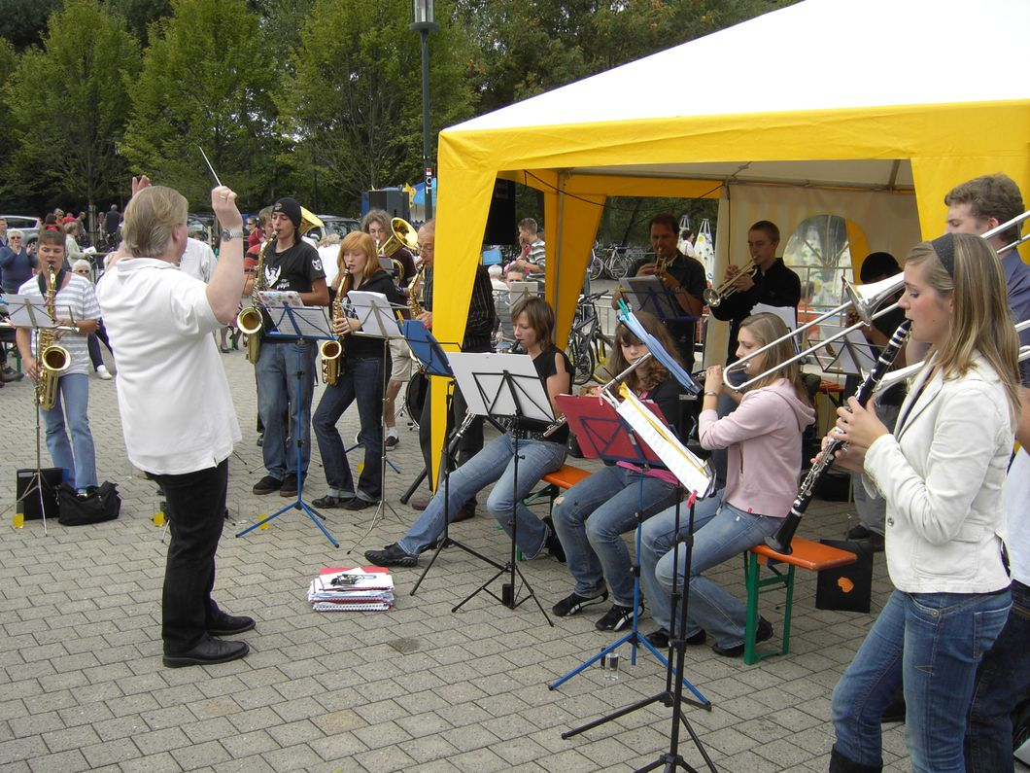

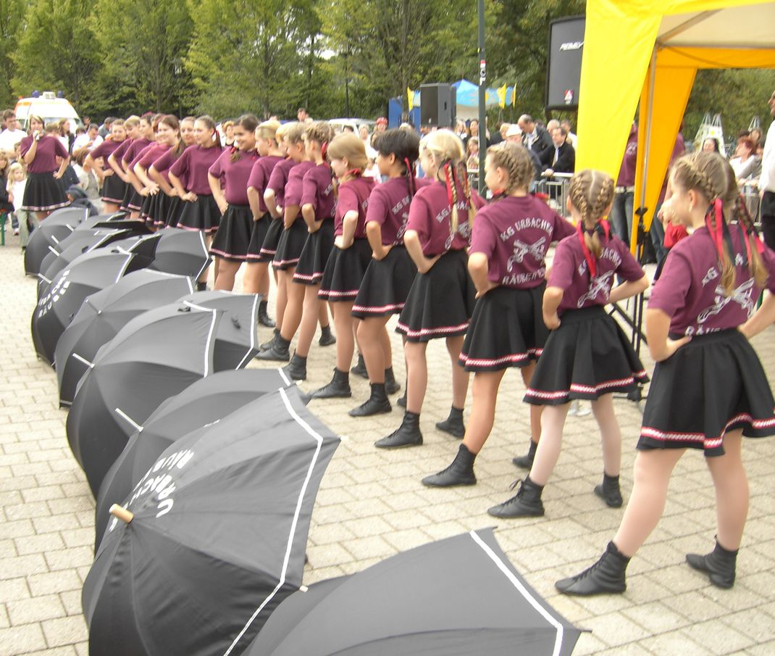

Die dickste Kartoffel

